Resolución del Pleno del Instituto de Transparencia, Acceso a la Información Pública y Protección de Datos Personales del Estado de México y Municipios, con domicilio en Metepec, Estado de México; de catorce (14) de junio de dos mil veintitrés.
VISTO el expediente electrónico formado con motivo del recurso de revisión 02353/INFOEM/IP/RR/2023, promovido por XXX XXX XXX, en su calidad de RECURRENTE, en contra de la respuesta del Ayuntamiento de Toluca, en lo sucesivo el SUJETO OBLIGADO, se procede a dictar la presente resolución, con base en los siguientes:

ANTECEDENTES
- El diecisiete (17) de marzo de dos mil veintitrés, el particular presentó a través del Sistema de Acceso a la Información Mexiquense (SAIMEX), la solicitud de información pública registrada con el número 01024/TOLUCA/IP/2023, mediante la cual requirió:
“Solicito todas las Convocatorias y actas de sesiones que ha llevado a cabo el Comité de Participación Ciudadana Anticorrupción del Ayuntamiento de Toluca con el Comité Coordinador (Titular de la Contraloria y Titular de la Unidad de Transparencia) Desde el año 2022 a la fecha.” (Sic).

- Se hace constar que se señaló como modalidad de entrega de la información: A través del SAIMEX.

- El diecisiete (17) de abril de dos mil veintitrés, el SUJETO OBLIGADO, dio respuesta a la solicitud de información en los siguientes términos

“Toluca, México a 17 de Abril de 2023
Nombre del solicitante: C. Solicitante
Folio de la solicitud: 01024/TOLUCA/IP/2023

En respuesta a la solicitud recibida, nos permitimos hacer de su conocimiento que con fundamento en el artículo 53, Fracciones: II, V y VI de la Ley de Transparencia y Acceso a la Información Pública del Estado de México y Municipios, le contestamos que:
En atención a la solicitud de información número 01024/TOLUCA/IP/2023, me permito adjuntar al presente la respuesta correspondiente. Sin más por el momento, le envío un cordial saludo.

ATENTAMENTE
Lic. Norma Sofía Pérez Martínez.” (Sic)
- A dicha respuesta, se anexaron los siguientes documentos:

- ACTASCPC.pdf: Documento electrónico que en dieciocho (18) hojas contiene:

- Acta de Instalación del Comité de Participación Ciudadana del Sistema Municipal Anticorrupción de Toluca, Estado de México de fecha trece (13) de mayo de dos mil veintidós suscrita por el Presidente del Comité de Participación Ciudadana, y dos de sus integrantes.

- Acta de la Primera Sesión Ordinaria del Comité de Participación Ciudadana del Sistema Municipal Anticorrupción de Toluca, Estado de México de fecha trece (13) de mayo de dos mil veintidós suscrita por el Presidente del Comité de Participación Ciudadana, y dos de sus integrantes.

- Acta de la Segunda Sesión Ordinaria del Comité de Participación Ciudadana del Sistema Municipal Anticorrupción de Toluca, Estado de México de fecha cinco (05) de junio de dos mil veintidós suscrita por el Presidente del Comité de Participación Ciudadana, y dos de sus integrantes.

- Acta de la Tercera Sesión Ordinaria del Comité de Participación Ciudadana del Sistema Municipal Anticorrupción de Toluca, Estado de México de fecha seis (06) de septiembre de dos mil veintidós suscrita por el Presidente del Comité de Participación Ciudadana, y dos de sus integrantes.

- Acta de la Cuarta Sesión Ordinaria del Comité de Participación Ciudadana del Sistema Municipal Anticorrupción de Toluca, Estado de México de fecha ocho (08) de noviembre de dos mil veintidós suscrita por el Presidente del Comité de Participación Ciudadana, y dos de sus integrantes.

- Acta de la Quinta Sesión Ordinaria del Comité de Participación Ciudadana del Sistema Municipal Anticorrupción de Toluca, Estado de México de fecha diez (10) de enero de dos mil veintitrés suscrita por el Presidente del Comité de Participación Ciudadana, y dos de sus integrantes.

- CONVCCM.pdf: Documento electrónico que en ocho (08) hojas contiene:

- Oficios SMAT/CCM/001/2022 de fecha veintisiete (27) de junio de dos mil veintidós dirigidos a diversos integrantes del Comité Coordinador Municipal y suscrita por la Presidenta del Comité Coordinador Municipal mediante el cual se convoca a la primera sesión del Comité Coordinador del Sistema Municipal Anticorrupción de Toluca.

- Oficio SMAT/CCM/004/2022 de fecha veintiuno (21) de septiembre de dos mil veintidós dirigidos a diversos integrantes del Comité Coordinador Municipal y suscrita por la Presidenta del Comité Coordinador Municipal mediante el cual se convoca a la segunda sesión del Comité Coordinador del Sistema Municipal Anticorrupción de Toluca.

- Oficio SMAT/CCM/005/2022 de fecha quince (15) de septiembre de dos mil veintidós dirigidos a diversos integrantes del Comité Coordinador Municipal y suscrita por la Presidenta del Comité Coordinador Municipal mediante el cual se convoca a la tercera sesión del Comité Coordinador del Sistema Municipal Anticorrupción de Toluca.

- Convocatoria 01/2023 de fecha catorce (14) de febrero de dos mil veintitrés dirigidos a diversos integrantes del Comité Coordinador Municipal y suscrita por la Presidenta del Comité Coordinador Municipal mediante el cual se convoca a la cuarta sesión del Comité Coordinador del Sistema Municipal Anticorrupción de Toluca.

- ACTASCCM.pdf: Documento electrónico que en diecisiete (17) hojas contiene:

- Acta de Instalación del Comité Coordinador del Sistema Municipal Anticorrupción de Toluca, Estado de México de fecha trece (13) de mayo de dos mil veintidós suscrita por la Presidenta del Comité Coordinador Municipal, y dos de sus integrantes.

- Acta de la Primera Sesión Ordinaria del Comité Coordinador del Sistema Municipal Anticorrupción de Toluca, Estado de México de fecha veintiocho (28) de junio de dos mil veintidós suscrita por la Presidenta del Comité Coordinador Municipal, y dos de sus integrantes.

- Acta de la Segunda Sesión Ordinaria del Comité Coordinador del Sistema Municipal Anticorrupción de Toluca, Estado de México de fecha treinta (30) de septiembre de dos mil veintidós suscrita por la Presidenta del Comité Coordinador Municipal, y dos de sus integrantes.

- Acta de la Tercera Sesión Ordinaria del Comité Coordinador del Sistema Municipal Anticorrupción de Toluca, Estado de México de fecha diecinueve (19) de diciembre de dos mil veintidós suscrita por la Presidenta del Comité Coordinador Municipal, y dos de sus integrantes.
- Acta de la Cuarta Sesión Ordinaria del Comité Coordinador del Sistema Municipal Anticorrupción de Toluca, Estado de México de fecha diecisiete (17) de febrero de dos mil veintitrés suscrita por la Presidenta del Comité Coordinador Municipal, y dos de sus integrantes.

- CONVCCM.pdf: Documento electrónico que en cinco (05) hojas contiene:

- Convocatoria 01/2022 de fecha once (11) de mayo de dos mil veintidós dirigida a los Integrantes del Comité de Participación Ciudadana del Sistema Municipal Anticorrupción de Toluca y suscrita por la Presidenta del Comité Coordinador Municipal y Comité de Participación Ciudadana de Toluca mediante el cual se convoca a la Primera sesión del Comité de Participación Ciudadana del Sistema Municipal Anticorrupción de Toluca.

- Convocatoria 02/2022 de fecha cuatro (04) de julio de dos mil veintidós dirigida a los Integrantes del Comité de Participación Ciudadana del Sistema Municipal Anticorrupción de Toluca y suscrita por la Presidenta del Comité Coordinador Municipal y Comité de Participación Ciudadana de Toluca mediante el cual se convoca a la Primera sesión del Comité de Participación Ciudadana del Sistema Municipal Anticorrupción de Toluca.

- Convocatoria 03/2022 de fecha cinco (05) de septiembre de dos mil veintidós dirigida a los Integrantes del Comité de Participación Ciudadana del Sistema Municipal Anticorrupción de Toluca y suscrita por la Presidenta del Comité Coordinador Municipal y Comité de Participación Ciudadana de Toluca mediante el cual se convoca a la Primera sesión del Comité de Participación Ciudadana del Sistema Municipal Anticorrupción de Toluca.

- Convocatoria 03/2022 de fecha cinco (05) de septiembre de dos mil veintidós dirigida a los Integrantes del Comité de Participación Ciudadana del Sistema Municipal Anticorrupción de Toluca y suscrita por la Presidenta del Comité Coordinador Municipal y Comité de Participación Ciudadana de Toluca mediante el cual se convoca a la Tercera sesión del Comité de Participación Ciudadana del Sistema Municipal Anticorrupción de Toluca.

- Convocatoria 04/2022 de fecha siete (07) de noviembre de dos mil veintidós dirigida a los Integrantes del Comité de Participación Ciudadana del Sistema Municipal Anticorrupción de Toluca y suscrita por la Presidenta del Comité Coordinador Municipal y Comité de Participación Ciudadana de Toluca mediante el cual se convoca a la Cuarta Sesión del Comité de Participación Ciudadana del Sistema Municipal Anticorrupción de Toluca.

- Convocatoria 05/2022 de fecha cinco (05) de enero de dos mil vientres dirigida a los Integrantes del Comité de Participación Ciudadana del Sistema Municipal Anticorrupción de Toluca y suscrita por la Presidenta del Comité Coordinador Municipal y Comité de Participación Ciudadana de Toluca mediante el cual se convoca a la Cuarta Sesión del Comité de Participación Ciudadana del Sistema Municipal Anticorrupción de Toluca.

- Respuesta 1024.pdf: Documento electrónico que en dos (02) hojas contiene el oficio de fecha diecisiete (17) de abril de dos mil veintitrés de asunto “Respuesta a la solicitud de información 01024/TOLUCA/IP/2023 dirigido al solicitante y suscrito por la Titular de la Unidad de Transparencia, y se pone a disposición la información otorgada por los servidores públicos habilitados.

- Derivado de la respuesta otorgada, el dos (02) de mayo de dos mil veintitrés, el particular interpuso el recurso de revisión con número 02353/INFOEM/IP/RR/2023, indicado al rubro y señalando como:

- Acto impugnado: “LA RESPUESTA ENTREGADA” (Sic).

- Razones o motivos de inconformidad: “NO ME ENTREGARON TODO LO QUE SOLICITE” (Sic).

- Se registró el recurso de revisión bajo el número de expediente al rubro indicado, asimismo, con fundamento en lo dispuesto por el artículo 185 fracción I de la Ley de Transparencia y Acceso a la Información Pública del Estado de México y Municipios se turnó a la Comisionada María del Rosario Mejía Ayala, con el objeto de su análisis.

- La comisionada María del Rosario Mejía Ayala, con fundamento en lo dispuesto por el artículo 185 fracción II de la ley de la materia, a través del acuerdo de admisión de quince (15) de mayo de dos mil veintitrés, puso a disposición de las partes el expediente electrónico vía Sistema de Acceso a la Información Mexiquense a efecto de que en un plazo máximo de siete días manifestaran lo que a su derecho convinieran, ofrecieran pruebas y alegatos según corresponda a los casos concretos, de esta forma para que el SUJETO OBLIGADO, presentara el informe justificado procedente.

- En fecha veinticuatro (24) de mayo de dos mil veintitrés del SUJETO OBLIGADO, realizó entrega de un documento en calidad de informe justificado, mismo que se hizo de conocimiento del particular mediante acuerdo de fecha siete (07) de junio de dos mil veintitrés y se describe a efecto de que no exista opacidad en la determinación.

- RR2353.pdf: Documento eléctrico que en trece hojas contiene el Oficio 20110A4000/UT/RR/00335/2023 dirigido a la Comisionada María del Rosario Mejía Ayala y suscrito por la Titular de la Unidad de Transparencia mediante el cual se informa medularmente que se ratifica la respuesta inicialmente otorgada de conformidad con lo siguiente:

“Por lo antes expuesto, se ratifica en todas y cada una de sus partes la respuesta a la solicitud de información de mérito, toda vez que, se le entregó la documentación que colma lo requerido en la solicitud de acceso a la información pública, de acuerdo a lo manifestado por el Servidor Público Habilitado Competente, cumpliendo con el principio de legalidad y el derecho de acceso a la información pública” (Sic)

- Así las cosas, la comisionada María del Rosario Mejía Ayala, decretó el cierre de instrucción mediante acuerdo de trece (13) de julio de dos mil veintitrés.

CONSIDERANDO

PRIMERO. De la competencia.

- Este Instituto de Transparencia, Acceso a la Información Pública y Protección de Datos Personales del Estado de México y Municipios, es competente para conocer y resolver del presente recurso de conformidad con el artículo: 6, apartado A, fracción IV de la Constitución Política de los Estados Unidos Mexicanos; 5, párrafo trigésimo, trigésimo primero y trigésimo segundo, fracciones I, II, III, IV y V de la Constitución Política del Estado Libre y Soberano de México; artículos 1, 2 fracción II, 13, 29, 36 fracciones I y II, 176, 178, 179, 181 párrafo tercero y 185 de la Ley de Transparencia y Acceso a la Información Pública del Estado de México y Municipios; 6, 9 fracciones I y XXIII, y 11 del Reglamento Interior del Instituto de Transparencia, Acceso a la Información Pública y Protección de Datos Personales del Estado de México y Municipios.

SEGUNDO. De la oportunidad y procedencia.

De la interposición del recurso.

- El medio de impugnación fue presentado a través del SAIMEX, en el formato previamente aprobado para tal efecto y dentro del plazo legal de quince días hábiles otorgados; para el caso en particular es de señalar que si el SUJETO OBLIGADO, entregó respuesta el día diecisiete (17) de abril dos mil veintitrés, el plazo para interponer el recurso de revisión trascurrió del dieciocho (18) de abril al diez (10) de mayo de dos mil veintitrés, por lo que si el particular interpuso recurso de revisión el dos (02) de mayo de dos mil veintitrés se encuentra dentro del periodo establecido por la Ley.

II. De la determinación sobre la procedibilidad del recurso.

- Consecuencia de lo anterior, este Órgano Garante advierte que el escrito contiene las formalidades previstas por el artículo 180 último párrafo de la Ley de Transparencia y Acceso a la Información Pública del Estado de México y Municipios, por lo que es procedente que este Instituto de Transparencia, Acceso a la Información Pública y Protección de Datos Personales del Estado de México y Municipios, conozca y resuelva el presente recurso.

TERCERO. Del planteamiento de la Litis.

- El recurso revisión tiene como finalidad reparar cualquier posible afectación al derecho de acceso a la información pública en términos del Título Octavo de la Ley de Transparencia y Acceso a la Información Pública del Estado de México y Municipios y determinar la confirmación; revocación o modificación; desechamiento o sobreseimiento; y en su caso ordenar la entrega de la información, respecto a las respuestas o falta de ellas de los Sujetos Obligados.

- De las constancias que obran en el expediente al rubro indicado se desprende que el particular solicitó acceso a información relacionada con las convocatorias y actas del Comité de Participación Ciudadana con el Comité Coordinador ambos del Sistema Municipal Anticorrupción del Municipio de Toluca, requerimientos a los que se respondió por conducto de la Titular de la Unidad de Transparencia remitiendo las Actas y Convocatorias del Comité de Participación Ciudadana y el Comité Coordinador ambos del Sistema Municipal del Ayuntamiento de Toluca de los años dos mil veintidós y dos mil veintitrés, no obstante lo anterior, la parte recurrente se inconforma e interpone el presente recurso de revisión, argumentado como razones o motivos de inconformidad la entrega de información incompleta.

- En ese sentido, el agravio del recurrente consiste en que la respuesta proporcionada por el SUJETO OBLIGADO, no garantizó el principio contenido en el artículo 11 de la Ley de Transparencia y Acceso a la Información Pública del Estado de México y Municipios, el cual señala que en la generación, publicación y entrega de información se beberá de garantizar que sea completa.

- Por lo que de este modo, el presente recurso de revisión se circunscribe a determinar si el SUJETO OBLIGADO, con la respuesta otorgada, vulnera el derecho de acceso a la información accionado por el particular actualizando la causal de procedencia prevista en el artículo 179 fracción V de la Ley de Transparencia y Acceso a la Información del Estado de México y Municipios.

CUARTO. Estudio y resolución del asunto.
- Del deber de las autoridades de promover, respetar, proteger y garantizar el derecho de acceso a la información pública.

- Es menester precisar que este Órgano Garante parte del hecho que el Derecho de Acceso a la Información Pública, es un derecho humano reconocido en el Pacto de Derechos Civiles y Políticos en su artículo 19.2; en la Convención Americana sobre Derechos Humanos en su artículo 13.1; en el artículo sexto de la Constitución Política de los Estados Unidos Mexicanos y en el artículo quinto de la Particular del Estado de México, por lo que al respecto el SUJETO OBLIGADO, debe ser cuidadoso del debido cumplimiento de las obligaciones constitucionales que se le imponen; en consecuencia, a todas las autoridades, en el ámbito de su competencia, según lo dispone el tercer párrafo del artículo primero de la Constitución Política de los Estados Unidos Mexicanos, tienen la obligación de “promover, respetar, proteger y garantizar los derechos humanos”, entre los cuales se encuentra dicho derecho.
- Por lo anterior, se deduce que el derecho de acceso a la información pública es un derecho humano convencional y constitucionalmente reconocido; en consecuencia, todas las autoridades en el ámbito de sus competencias, funciones y atribuciones tienen la obligación de respetarlo, protegerlo y garantizarlo.
- Así las cosas, podemos definir el Derecho de Acceso a la Información Pública como: La igualdad de oportunidades para recibir, buscar e impartir informaciónen posesión de cualquier autoridad, entidad, órgano y organismo de los poderes Ejecutivo, Legislativo y Judicial, órganos autónomos, partidos políticos, fideicomisos y fondos públicos, así como de cualquier persona física, moral o sindicato que reciba y ejerza recursos públicos o realice actos de autoridad en el ámbito federal, estatal y municipal,que se constituye como una herramienta fundamental para ejercer el control democrático de las gestiones estatales, de forma tal que puedan cuestionar, indagar y considerar si se está dando un adecuado cumplimiento a las funciones públicas, fomentando la transparencia de las actividades estatales y promoviendo la responsabilidad de los funcionarios sobre su gestión pública,que permite saber qué están haciendo los gobiernos por sus pueblos, sin lo cual la verdad languidecería y la participación en el gobierno permanecería fragmentada.

- Por otro lado, la Ley de Transparencia y Acceso a la Información Pública del Estado de México y Municipios, cuyo objeto es establecer principios, bases generales y procedimientos para tutelar y garantizar la transparencia y el derecho humano de acceso a la información pública en posesión de los sujetos obligados; en su artículo 176 establece que el recurso de revisión es la garantía secundaria mediante la cual se pretende reparar cualquier posible afectación al derecho de acceso a la información pública, siendo éste el medio a través del cual, este Órgano Garante después de realizar el análisis al procedimiento de acceso a la información, podrá determinar la posible afectación y, de ser el caso, ordenar la reparación a la violación del derecho en cuestión.
- De la solicitud de información y la respuesta otorgada.

- Consecuentemente y derivado del Planteamiento de la Litis, se procede analizar el contenido íntegro de las actuaciones que obran en el expediente electrónico, y así este Órgano Garante dicte la resolución correspondiente, tomando en consideración los elementos aportados por las partes y apegándose en todo momento al principio de máxima publicidad de acuerdo con lo establecido en el artículo 8 de la Ley de Transparencia y Acceso a la Información Pública del Estado de México y Municipios.

- Así, de la lectura a la solicitud de información se observa que el particular requirió al Ayuntamiento de Toluca, acceder a la siguiente información:

“Solicito todas las Convocatorias y actas de sesiones que ha llevado a cabo el Comité de Participación Ciudadana Anticorrupción del Ayuntamiento de Toluca con el Comité Coordinador (Titular de la Contraloria y Titular de la Unidad de Transparencia) Desde el año 2022 a la fecha.” (Sic)

- Así las cosas, este Instituto de Transparencia, de conformidad con los principios de eficacia y profesionalismo, procederá a verificar la información remitida por el SUJETO OBLIGADO y las manifestaciones realizadas por el SOLICTANTE a efecto de determinar si la información remitida se encuentra apegada a lo que establece la Ley en materia de Transparencia.

- En tal contexto, es necesario señalar que, el artículo 18 de Ley de Transparencia y Acceso a la Información Pública del Estado de México y Municipios establece que los Sujetos Obligados tienen el ineludible compromiso de documentar todos los actos que deriven de sus atribuciones, funciones y competencias considerando desde su origen la eventual publicidad de la información como a continuación se observa:

Artículo 18. Los sujetos obligados deberán documentar todo acto que derive del ejercicio de sus facultades, competencias o funciones, considerando desde su origen la eventual publicidad y reutilización de la información que generen.

- En ese sentido, no debe de pasar de vista para el SUJETO OBLIGADO, que el principio fundamental del acceso a la información pública, es la máxima publicidad, el cual encuentra reconocimiento legal conforme a lo dispuesto en la Constitución Política de los Estados Unidos Mexicanos, la Ley General de Transparencia y Acceso a la Información Pública, la Constitución Política del Estado Libre y Soberano de México y los tratados internaciones de la materia en los que México sea parte; lo anterior de conformidad con el artículo 8 de la Ley de Transparencia y Acceso a la Información Pública del Estado de México y Municipios:

“Artículo 8. El derecho de acceso a la información o la clasificación de la información se interpretarán conforme a los principios establecidos en la Constitución Federal, los tratados internacionales de los que el Estado mexicano sea parte, la Ley General, la Constitución Local y la presente Ley.

En la aplicación e interpretación de la presente Ley deberá prevalecer el principio de máxima publicidad, conforme a lo dispuesto en la Constitución Federal, en los tratados internacionales de los que el Estado mexicano sea parte, la Ley General, la Constitución Local, así como en las resoluciones y sentencias vinculantes que emitan los órganos nacionales e internacionales especializados, favoreciendo en todo tiempo a las personas la protección más amplia, atendiendo al principio pro persona.

Para el caso de la interpretación se podrá tomar en cuenta los criterios, determinaciones y opiniones de los organismos nacionales e internacionales, en materia de transparencia y el derecho de acceso a la información.
(Énfasis añadido)

- Establecido lo anterior el artículo 7 de la Ley antes citada señala que el estado mexicano garantizará el efectivo acceso a toda persona a la información en su posesión, como se aprecia a continuación:

“Artículo 7. El Estado de México garantizará el efectivo acceso de toda persona a la información en posesión de cualquier entidad, autoridad, órgano y organismo de los poderes Ejecutivo, Legislativo y Judicial, órganos autónomos, partidos políticos, fideicomisos y fondos públicos, así como de cualquier persona física, jurídico colectiva o sindicato que reciba y ejerza recursos públicos o realice actos de autoridad en el ámbito de competencia del Estado de México y sus municipios.”

- Además, Ley de Transparencia y Acceso a la Información Pública del Estado de México y Municipios, prevé en su artículo 23 fracción IV que son Sujetos Obligados a Transparentar y permitir el acceso a su información y proteger los datos que obren en su poder:

“Artículo 23. Son sujetos obligados a transparentar y permitir el acceso a su información y proteger los datos personales que obren en su poder:”

(…)
- Los ayuntamientos y las dependencias, organismos, órganos y entidades de la administración municipal;"
(…)”

- Demostrada la procedencia del acceso en términos de la Ley de Transparencia Estatal, es necesario señalar que, la Ley del Sistema Anticorrupción del Estado de México y Municipios señala en su diverso 7 que el Sistema Estatal y Municipal Anticorrupción, se integrará por los integrantes del Comité Coordinador, y en colegiación diversa el Comité de Participación Ciudadana, como a continuación se observa:

“Artículo 7. El Sistema Estatal y Municipal Anticorrupción, se integrará por:

I. Los integrantes del Comité Coordinador.

II. El Comité de Participación Ciudadana.

III. El Comité Rector del Sistema Estatal de Fiscalización.

IV. Los Sistemas Municipales Anticorrupción, quienes concurrirán a través de sus presidentes rotatoriamente conforme a los dieciocho distritos judiciales en que se divide el territorio del Estado de México.” (Sic)

- En ese mismo sentido, el diverso artículo 61 de la Ley antes citada señala que el Comité Coordinador es la instancia responsable de establecer los mecanismos de coordinación entre los integrantes del Sistema Estatal y Municipal Anticorrupción y tendrá bajo su encargo el diseño, promoción y evolución de políticas y programas de combate a la corrupción, como a continuación se observa:

“Artículo 61. El Sistema Municipal Anticorrupción es la instancia de coordinación y coadyuvancia con el Sistema Estatal Anticorrupción, que concurrentemente tendrá por objeto establecer principios, bases generales, políticas públicas, acciones y procedimientos en la prevención, detección y sanción de faltas administrativas, actos y hechos de corrupción, así como coadyuvar con las autoridades competentes en la fiscalización y control de recursos públicos en el ámbito municipal.” (Sic)

- En seguimiento, el diverso 65 señala que son atribuciones del Presidente del Comité Coordinador y del Comité de Participación Ciudadana del Sistema Municipal Anticorrupción convocar a sesiones, como a continuación se observa:

“Artículo 65. Son atribuciones del Presidente del Comité Coordinador Municipal

III. Convocar a sesiones.
(…)
Artículo 76. El Presidente del Comité de Participación Ciudadana Municipal, tendrá como atribuciones:
- Presidir las sesiones.

(…)” (Sic) “
- Determinado lo anterior, el Presidente del Comité Coordinador y el Comité de Participación Ciudadana tiene facultades para convocar a sesiones y /o presidirlas por lo que el ente recurrido cuenta con atribuciones para otorgar la información solicitada. Ahora bien, de las constancias que integran el expediente electrónico radicado en el Sistema de Acceso a la Información Mexiquense y como ya fuere referido en el apartado de antecedentes, el SUJETO OBLIGADO, remitió diversas actas de sesión y convocatoria, tanto del Comité Coordinador como el Comité de Participación Ciudadana del Sistema Municipal Anticorrupción del Ayuntamiento de Toluca, como a continuación se observa:
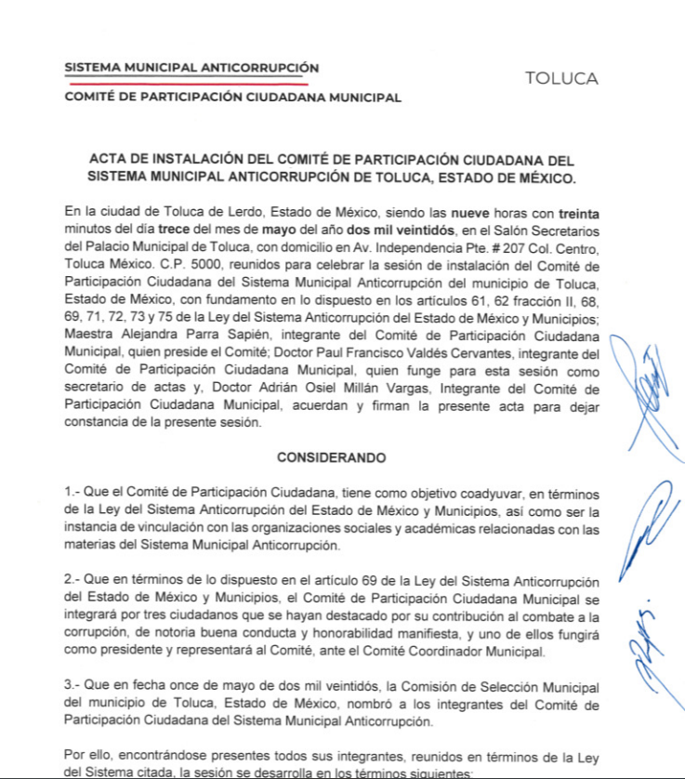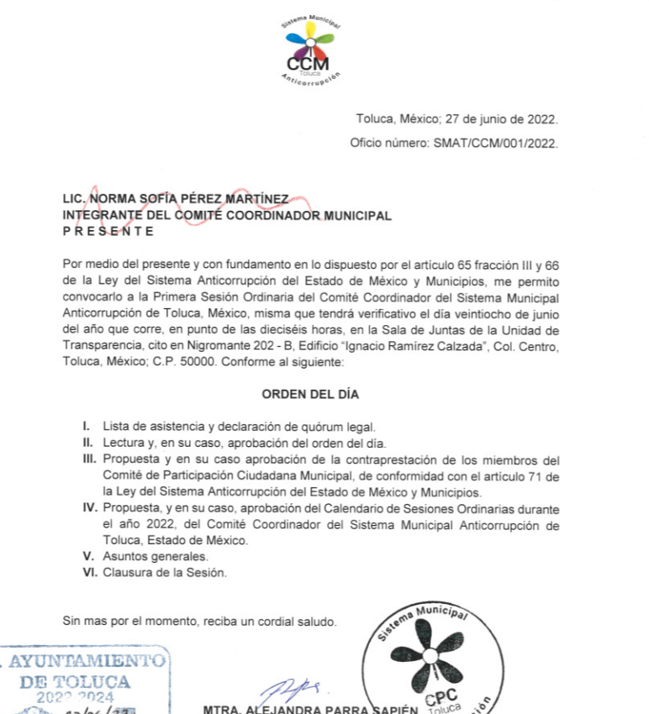
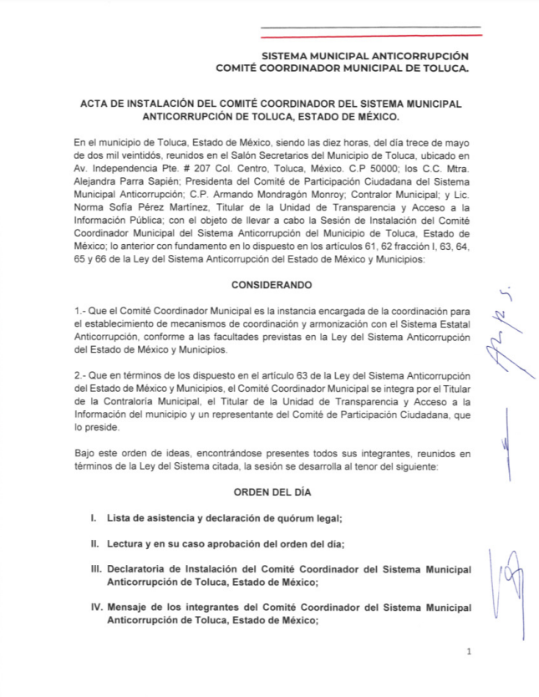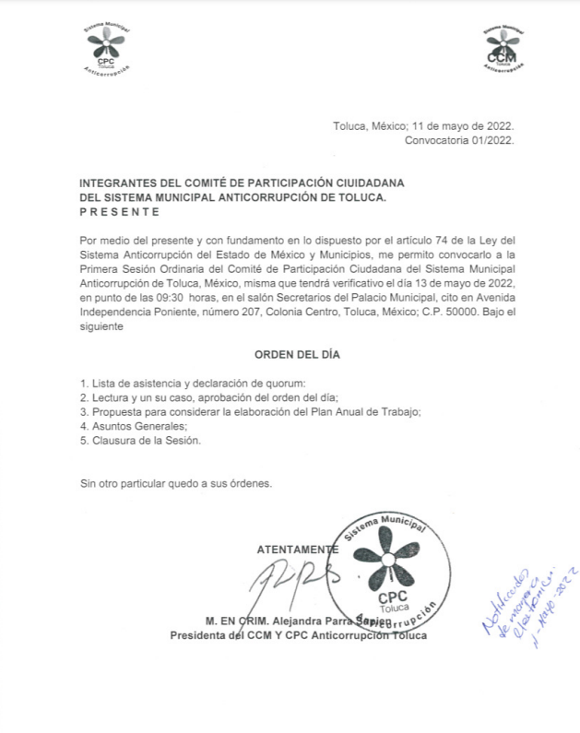
- Así las cosas, es pertinente mencionar que este Órgano Garante, no tiene facultades para pronunciarse sobre la veracidad de la información que los SUJETOS OBLIGADOS, ponen a disposición de los particulares, toda vez que se aleja de las atribuciones de éste Instituto, máxime que al momento en que el SUJETO OBLIGADO, pone a disposición la información o, para el caso concreto, refiere la inexistencia de la misma por ser ajena a su esfera de competencias, obligaciones y atribuciones, la misma tiene el carácter de oficial, ergo, se presume veraz, tan es así que la misma queda registrada en el Sistema de Acceso a la Información Mexiquense (SAIMEX).

- Sirve de apoyo a lo anterior, el Criterio 31-10 emitido por el entonces Instituto Federal de Acceso a la Información y Protección de Datos, mismo que dice:

“El Instituto Federal de Acceso a la Información y Protección de Datos no cuenta con facultades para pronunciarse respecto de la veracidad de los documentos proporcionados por los sujetos obligados. El Instituto Federal de Acceso a la Información y Protección de Datos es un órgano de la Administración Pública Federal con autonomía operativa, presupuestaria y de decisión, encargado de promover y difundir el ejercicio del derecho de acceso a la información; resolver sobre la negativa de las solicitudes de acceso a la información; y proteger los datos personales en poder de las dependencias y entidades. Sin embargo, no está facultado para pronunciarse sobre la veracidad de la información proporcionada por las autoridades en respuesta a las solicitudes de información que les presentan los particulares, en virtud de que en los artículos 49 y 50 de la Ley Federal de Transparencia y Acceso a la Información Pública Gubernamental no se prevé una causal que permita al Instituto Federal de Acceso a la Información y Protección de Datos conocer, vía recurso revisión, al respecto.”

QUINTO. De la decisión.
- Con base en todo lo expuesto, y con fundamento en el artículo 186, fracción II, de la Ley de Transparencia y Acceso a la Información Pública del Estado de México y Municipios, este Instituto considera procedente CONFIRMAR la respuesta otorgada por el Ayuntamiento de Toluca, debido a que se atendió el requerimiento realizado por el particular, por quien tiene facultades para ello.
- Por lo anteriormente expuesto y fundado, este ÓRGANO GARANTE, emite los siguientes:
R E S O L U T I V O S
PRIMERO. Resultan infundadas las razones o motivos de inconformidad hechos valer en el recurso de revisión 02353/INFOEM/IP/RR/2023, en términos de los considerandos CUARTO y QUINTO de la presente resolución.
SEGUNDO. Se CONFIRMA la respuesta emitida por el Ayuntamiento de Toluca, a la solicitud 01024/TOLUCA/IP/2023.
TERCERO. Notifíquese al Titular de la Unidad de Transparencia del SUJETO OBLIGADO, la presente resolución vía Sistema de Acceso a la Información Mexiquense (SAIMEX).

CUARTO. Notifíquese al RECURRENTE la presente resolución vía Sistema de Acceso a la Información Mexiquense (SAIMEX).

QUINTO. Se hace del conocimiento del RECURRENTE que, de conformidad con lo establecido en el artículo 196 de la Ley de Transparencia y Acceso a la Información Pública del Estado de México y Municipios, en caso de que considere que la resolución le cause algún perjuicio podrá impugnarla vía juicio de amparo en los términos de las leyes aplicables.
ASÍ LO RESUELVE, POR UNANIMIDAD DE VOTOS, EL PLENO DEL INSTITUTO DE TRANSPARENCIA, ACCESO A LA INFORMACIÓN PÚBLICA Y PROTECCIÓN DE DATOS PERSONALES DEL ESTADO DE MÉXICO Y MUNICIPIOS, CONFORMADO POR LOS COMISIONADOS JOSÉ MARTÍNEZ VILCHIS; MARÍA DEL ROSARIO MEJÍA AYALA; SHARON CRISTINA MORALES MARTÍNEZ; LUIS GUSTAVO PARRA NORIEGA Y GUADALUPE RAMÍREZ PEÑA, EN LA VEGÉSIMA SEGUNDA SESIÓN ORDINARIA CELEBRADA EL CATORCE (14) DE JUNIO DE DOS MIL VEINTITRÉS, ANTE EL SECRETARIO TÉCNICO DEL PLENO ALEXIS TAPIA RAMÍREZ.

Artículo 179. El recurso de revisión es un medio de protección que la Ley otorga a los particulares, para hacer valer su derecho de acceso a la información pública, y procederá en contra de las siguientes causas: (…) V. La entrega de información incompleta; (…)
Convención Americana sobre Derechos Humanos. Artículo 13.
Constitución Política de los Estados Unidos Mexicanos. Artículo sexto, sección A, fracción I.
Corte Interamericana de Derechos Humanos. Caso Claude Reyes y otros vs. Chile. Sentencia de 19 de septiembre de 2006. Serie C. No. 151. Párr. 86.
Ibídem. Parr. 87.
Artículo 9. El Instituto deberá regir su funcionamiento de acuerdo a los siguientes principios: (…) II. Eficacia: Obligación del Instituto para tutelar, de manera efectiva, el derecho de acceso a la información (…) IX. Profesionalismo: Los servidores públicos que laboren en el Instituto deberán sujetar su actuación a conocimientos técnicos, teóricos y metodológicos que garanticen un desempeño eficiente y eficaz en el ejercicio de la función pública que tienen encomendada; y

